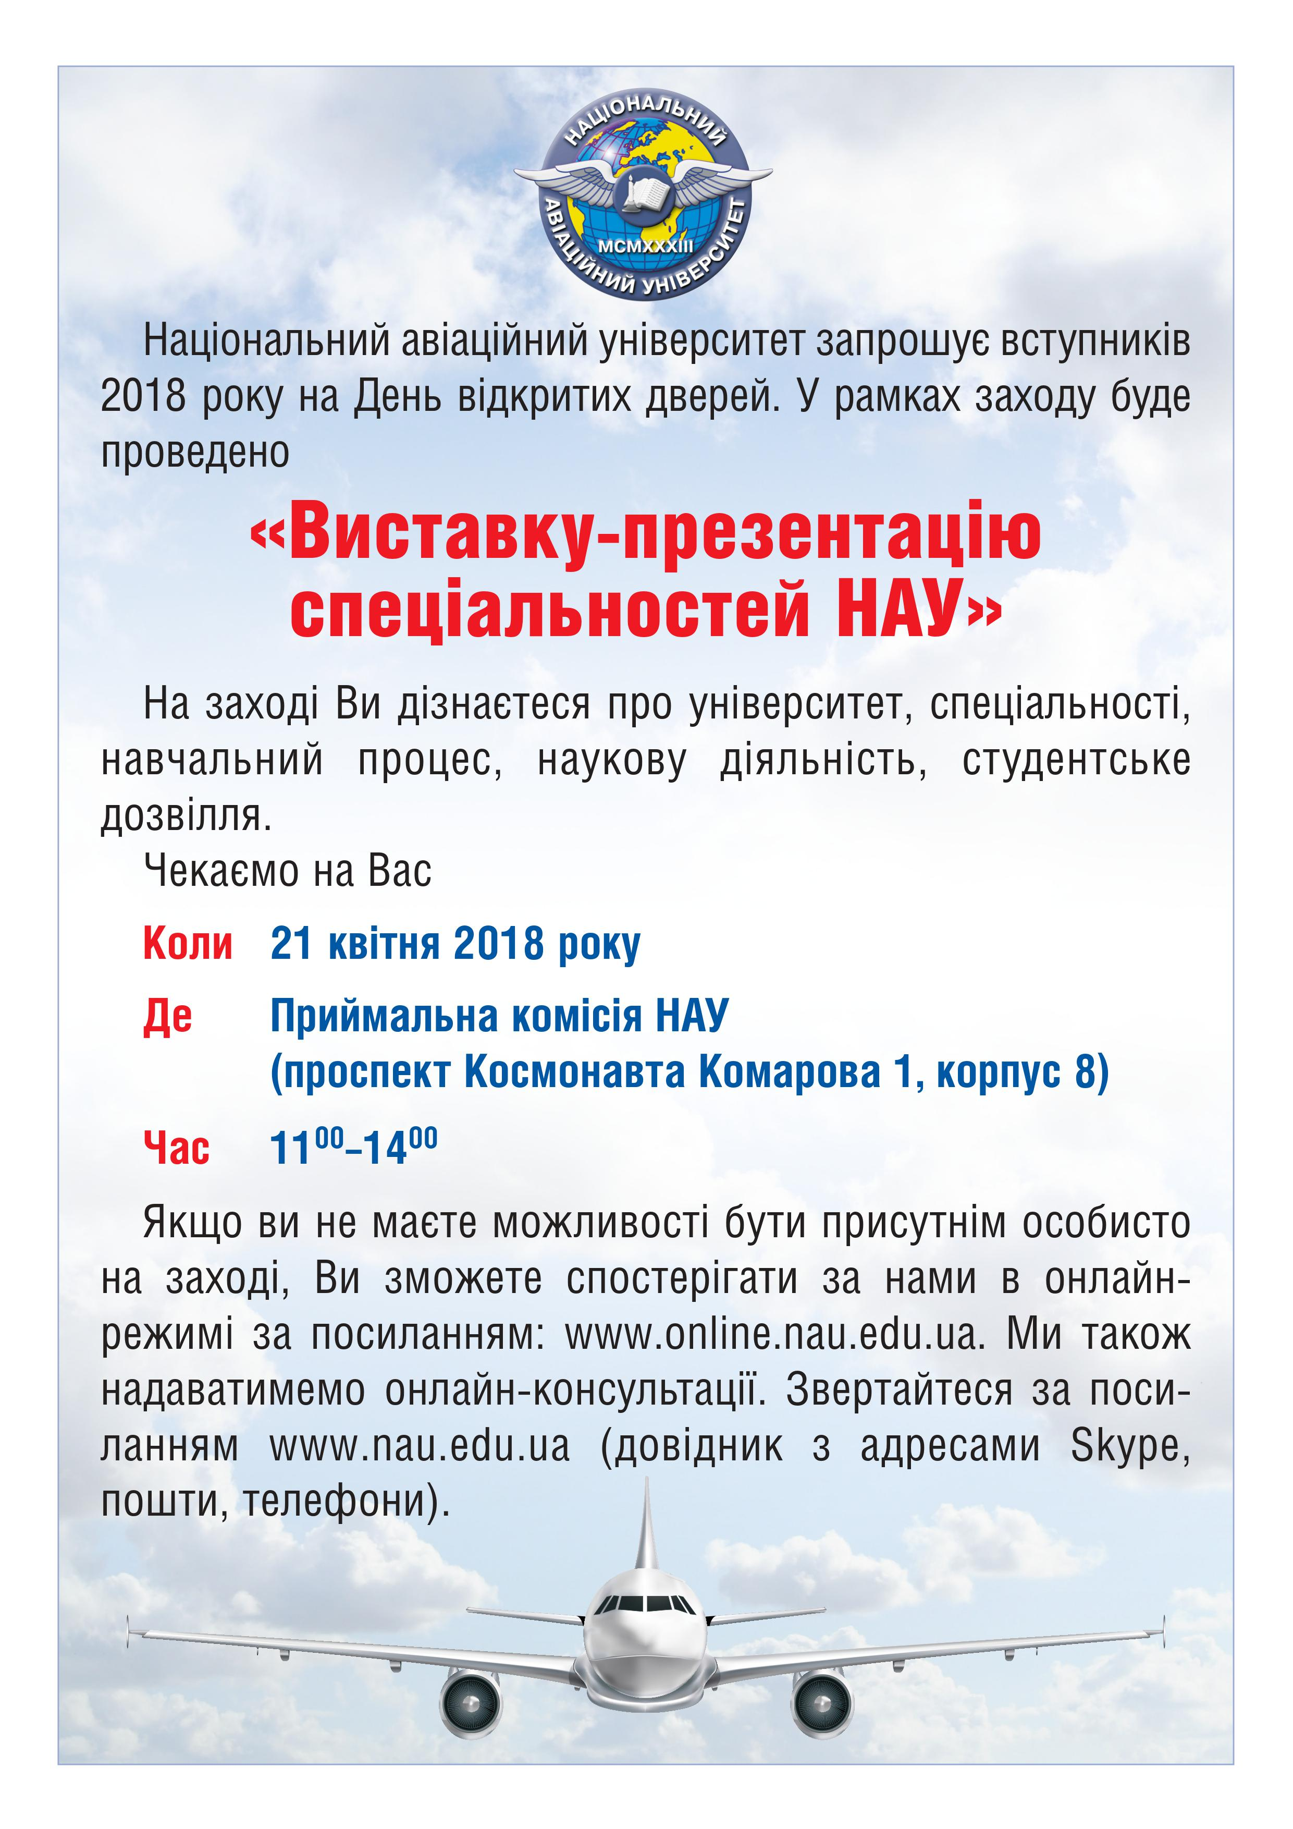

В рамках заходу буде проведено:  
- виставка-презентація спеціальностей НАУ;  
- виставка зразків безпілотних літальних апаратів (розроблених в НАУ);  
- шоу програми з  хімічними дослідами та реакціями;  
- виставка розробок  НАУ;  
- проведення безкоштовних екскурсій для абітурієнтів в ангар НАУ;  
- проведення розіграшу призів для абітурієнтів, які приймуть участь в конкурсах та анкетуванні;  
- віртуальний стрілецький тир;  
- зустрічі вступників з адміністраціями інститутів та факультетів, кафедр;  
- консультації щодо вступу до коледжів НАУ;  
- виступ духового оркестру НАУ.  
  
Будемо раді Вас бачити. З повагою, колектив Національного авіаційного університету.  
Адреса:  
м. Київ, пр-т Космонавта Комарова, 1.   
Тел. приймальної комісії: ‎‎497-41-05, ‎‎406-70-38.  
E-mail: pk@nau.edu.ua.  
Сайт: [www.nau.edu.ua](http://www.nau.edu.ua/)  
[www.facebook.com/nauentrant](http://www.facebook.com/nauentrant)

Скайп-акаунти інститутів для онлайн-консультацій

|  |  |
| --- | --- |
| **НН Інститут, Факультет** | **Акаунт** |
| Аерокосмічний | ННАКІ |
| Аеронавігації, електроніки та телекомунікацій | ННІАН |
| Інформаційно-діагностичних систем | NAU IIDS |
| Комп’ютерних інформаційних технологій | ННИКИТ |
| Аеропортів | ННІАП 2018 |
| Екологічної безпеки | NN IEB |
| Міжнародних відносин | imv-nau@outlook.com |
| Юридичний | НН ЮІ НАУ |
| Гуманітарний | НН ГМІ НАУ |
| Економіки та бізнес-адміністрування | FEBA_NAU |
| Транспортних технологій | FTT 275 |
| Неперервної освіти | NNINO NAU |

Екскурсії по університету та інститутах(факультетах)

|  |  |  |
| --- | --- | --- |
| **НН Інститут, Факультет** | **Місце та час зборів** | |
| Аерокосмічний | Ангар | 11.30; 12.30; 13.30. |
| Аеронавігації, електроніки та телекомунікацій | Корп.8а |  |
| Інформаційно-діагностичних систем | 11-311 | 13.00 |
| Комп’ютерних інформаційних технологій | 6-202 |  |
| Аеропортів | Виставковий центр, кафедра Архітектури | 13.30 |
| Екологічної безпеки | Вхід до корп.№4 | 14.00 |
| Міжнародних відносин | 7-303(актова зала) | 13.00 |
| Юридичний | 1-452 | 12.00, 13.00, 14.00 |
| Гуманітарний | 8-104 | 14.00 |
| Економіки та бізнес-адміністрування | 2-205 |  |
| Транспортних технологій | 2-120 | 12.00 |
| Неперервної освіти | 9-906 |  |